PROFESSORA: Danielle Galvão

TURMA: Maternal I TURNO: Vespertino

PERÍODO: 24 à 28 de agosto

ATIVIDADE DESENVOLVIDA: Traçando com os dedinhos

OBJETIVO DAS ATIVIDADES: Desenvolver progressivamente as habilidades manuais, adquirindo controle para desenhar, pintar, rasgar, folhear, entre outros.

DESENVOLVIMENTO DA ATIVIDADE: Para a realização desta atividade será necessário tinta, que estará disponível para a retirada na creche. Enviarei no grupo os dias em que o material poderá ser retirado.
A atividade prosseguirá da seguinte maneira, desenhem em uma folha os seguintes traçados:
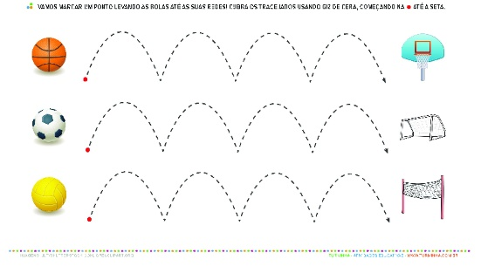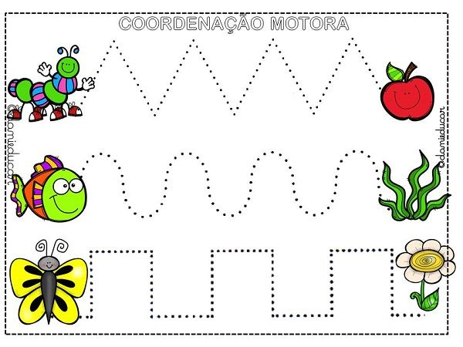
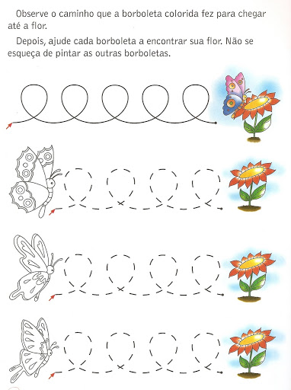
Depois das linhas desenhadas, a criança deverá molhar o dedinho na tinta seguir os traçados, da seguinte maneira:
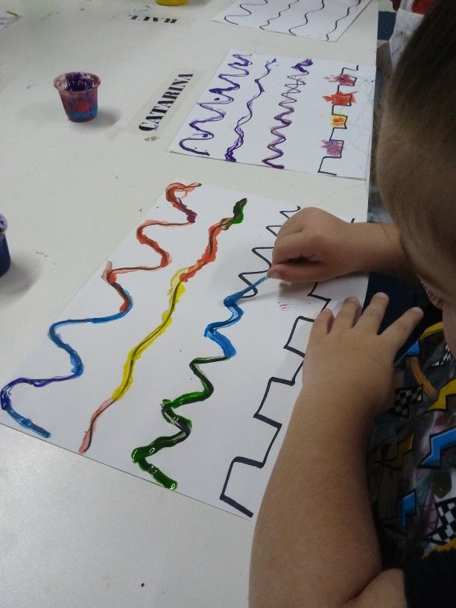
ORIENTAÇÃO AOS PAIS: Ao realizar a atividade observe se seu filho apresenta interesse em realiza-la e também se apresenta facilidade ou dificuldade em desenvolver a mesma.
SENHORES PAIS AGUARDO PELAS FOTOS OU VÍDEOS DE SEUS FILHOS REALIZANDO A ATIVIDADE, POIS É MUITO IMPORTANTE PARA O DESENVOLVIMENTO DE SEUS PEQUENOS.
OBRIGADA PELA COMPREENSÃO E COLABORAÇÃO UMA ÓTIMA SEMANA A TODOS.

